第一组指标修改：

1、关于同一根K线不重复建仓的解决方法：看能否用这个方法解决

最后一个订单止盈时间+k线（当面周期图的K线分钟图，如5,15,30,60,240）x60秒<now

判断对错

对 ： 下单

错： 不下单

(注意：1小时就是60分钟，4小时是240分钟。)

（顺势和逆势两款EA都改回来，不重复建仓），注意上面的逻辑是否对，是大于还是小于？

可否增加一组参数:

“不重复建仓：是”

3、增加“暂停线”这个参数：

“是否使用暂停线：是”

“暂停线影线周期：4H” （一个周期里，可否调用其他周期的数据？比如4H图，但在1小时挂EA，若实现不了，这个参数可以不要）

“暂停线影线长度大于：150点”

“暂停线实体值小于：80点”

“暂停线影线是实体N倍：1.5”

“暂停线有效N根内：20根”

暂停线即特别影线。

上暂停线的判断：

1、最高价或最低价在通道上轨线、下轨线。

2、上影线X=（最高价-收盘价）的绝对值 （不用考虑阴线还是阳线，统一算法）

3、K线实体Y=（收盘价-开盘价）的绝对值

X ≥150

X ≥ Y\*1.5倍

Y＜ 80（按参数）

代表意思：最高价或最低价在通道轨线之外的长影线，K线实体较小，影线较长。并且影线的长度是K线实体的1.5倍以上。



下暂停线计算是取最低价来计算，上暂停线是最高价来计算。就两个区别。

在影线端作一个标记：

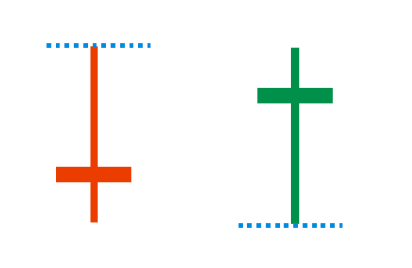

使用逻辑：

1、在通道上轨线称为上暂停线，在通道下轨称为下暂停线。上暂停线出现以后，在有效期内，不建多单，只做符合条件的空单。下暂停线出现以后，不建空单，只做符条件的多单。

2、暂停线出现以后，原有仓位没有出局的，清仓出局。

3、新的同类性质暂停线出现，则原来的同样性质的暂停线失效。以最新为准。

但上暂停线出现，不影响下暂停线。或下暂停线也不影响上暂停线。只在同类中影响。

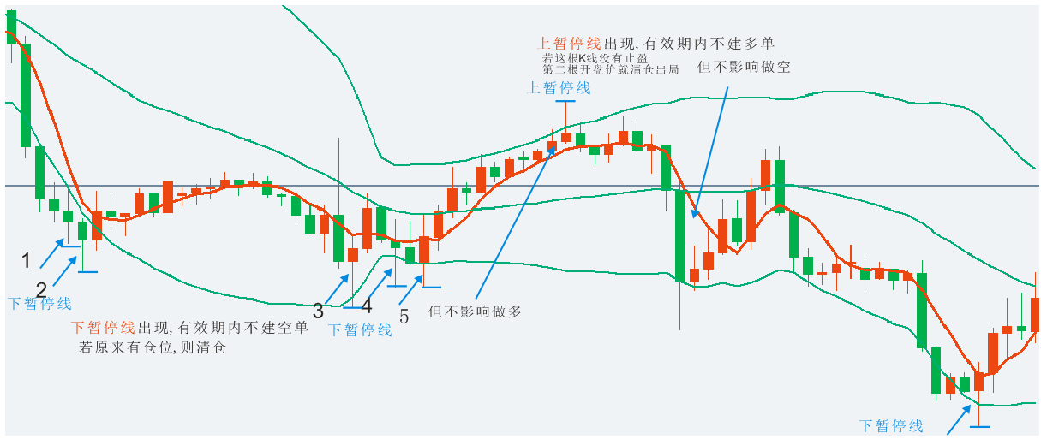

4、记得不影响原来的的“只做多”“只做空”“多空都做”这些参数。

5、每个建仓的单子，在交易栏里后面显示备注：

（品种名称）+顺势策略+建仓序号

如:

eurusd顺势策略1

eurusd顺势策略2

eurusd顺势策略3